PROYECTO PRUEBA CSTI

DESCRIPCION.- Es un proyecto web MVC con arquitectura limpia, detallo:
- PruebaSCTIWeb.- Aplicación Web ASP.NET (.NET Framework), es el proyecto principal, diseñada para la interfaz de usuario.
- PruebaCSTI.Aplication.- Proyecto como biblioteca de clases, diseñada para la lógica de la aplicación.
- PruebaCSTI.Domain.- Proyecto como biblioteca de clases, diseñada para el núcleo del negocio.
- PruebaCSTI.Infraestructure.- Proyecto como biblioteca de clases, diseñada solo para la conexión a base de datos y servicios externos

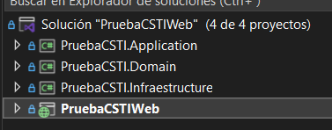

PASO 1. - EJECUCION DE SCRIPT
Ubicar la carpeta /Readme
Ejecutar Script: 01.EjecutaScript

PASO 2. – WEB.CONFIG
Cambiar DataSource
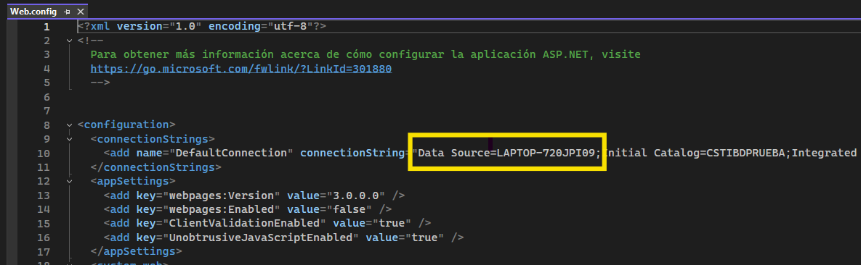

PASO 3. – Recompilar proyecto Web

- Limpiar y Recompilar Proyecto “PruebaSCTIWeb”
- En caso de errores de paquetes instalados, se detalle los paquetes y versión para su instalación:
PruebaCSTIWeb
Autofac - 4.6.2
Autofac.Mvc5 - 4.0.2

PruebaCSTIInfraestructure
Autofac - 4.6.2
Autofac.Mvc5 - 4.0.2
- Si sale este error al levantar el proyecto:
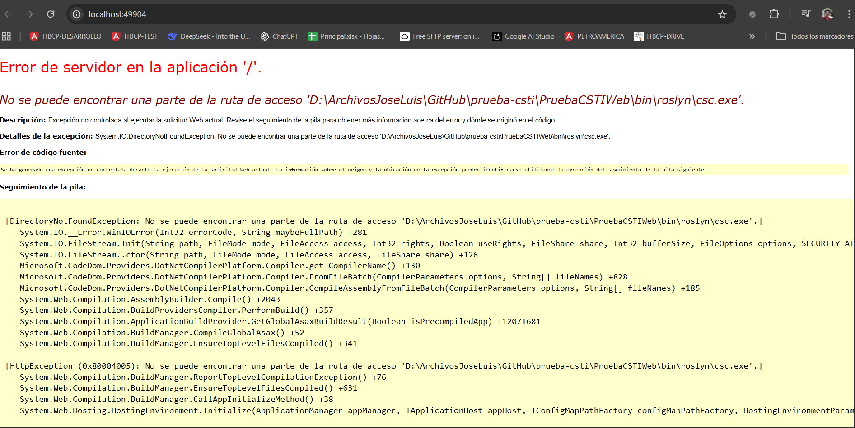

Instalar paquete Microsoft.Net.Compilers.4.2.0 para luego limpiar y recompilar proyecto PruebaSCTIWeb

